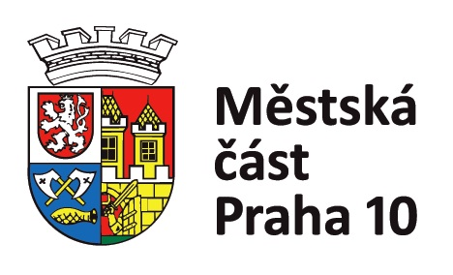

Sídlo: Vršovická 68, 101 38 Praha 10 | Úřední hodiny: | Telefon: +420 267093339
Pracoviště: Vršovická 68, 101 38 Praha 10 | Po, Stř 8.00 - 12.00, 13.00 - 17.30 | Fax: +420 2
IČ: 00063941 | Čt 8.00 - 12.00 | E-mail: posta@praha10.cz
Bankovní spojení: |  | www.praha10.cz

Určení počtu zvláštních oddělených prostorů pro úpravu hlasovacích lístků

Podle § 34 odst. 2 zák. č. 22/2004 Sb., o místním referendu a o změně některých zákonů, ve znění pozdějších předpisů s přihlédnutím k počtu oprávněných osob v hlasovacím okrsku

u r č u j i

pro místní referenda na území městské části Praha 10, které se konají ve dnech 19. a 20. září 2014, 26. a 27. září 2014 a 10. a 11. října 2014, pro každou hlasovací místnost jeden zvláštní oddělený prostor pro úpravu hlasovacích lístků.

V Praze dne 12. září 2014

Mgr. Bohumil Zoufalík starosta městské části Praha 10

